教 案
上课日期 | 18高职2：4.8，18高职新疆4.9  20信管1，2，3班：4.6 |  |  | 课时数 |  | 2
第三章  第6讲 | 授课名称 |  | 服务端编程2-Requests基础知识 | 课 型 |  | 理实一体化
教学目标 | 掌握用requests实现简单的客户端访问的方法，用requests库发送请求，及带参数的请求如何实现。
教学重难点 | 带参数的请求的实现方法
课程思政点 | 引导教育学生，养成良好的学习习惯。及时复习以前的知识，建设良好的学风
教法与学法 | 1、引导法（让学生观看视频，展开联想，让学生思考当前Python语言应用场景）  2、讲授法（重点讲解理论知识点和实践知识点，加深对知识的理解）  3、模块分析法（让学生积极参与项目教学的实践，总结规律，让学生主动参与学习）
参考资料 | 《Python项目开发实战》 清华大学出版社 陈强  《Python网络爬虫指南2版》人民邮电出版社 瑞安·米切尔
教学过程
教学内容 |  |  |  |  | 师生互动
（一）、创设情境、激趣导入（导入新课）  发起讨论：  对新课进行讲解前，先让学生讨论以下问题：  是否使了解过requests库，思考下requests应用场景？  针对上述问题，选学生发表见解。  讲解本门课程的特点、用处及学习的方法。  （二）、自主、合作、探究（讲授新课）  教师对上述问题进行解释：  requests库发送请求,实践环境是基于github平台所开放的API，通过使用requests库与API互动Github是个开放资源的共享平台，可以申请帐号用于实验，这里我们创建marilynzyw的用户名，可以完善个人profile,也可以建设自己的代码仓库。 |  |  |  |  | 新课导入，触发学生学习兴趣。
教学过程
教学内容 |  |  |  |  | 师生互动
1、用requests库发送请求  结合requests库的get方法，用程序的方式去调用API。  代码如下：  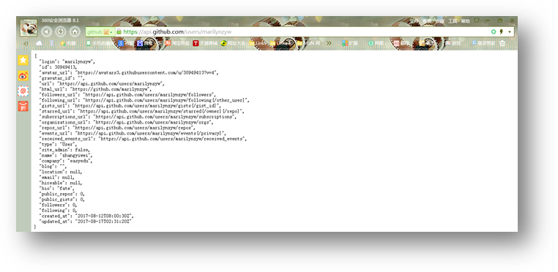  import json  import requests  URL = 'https://api.github.com'  def builduri(endpoint):  return '/'.join([URL,endpoint])  def better_print(json_str):  return json.dumps(json.loads(json_str),indent = 4)  def request_method():  response = requests.get(builduri('users/marilynzyw'))  print better_print(response.text)  if __name__== '__main__':  request_method()  return json.dumps(json.loads(json_str),indent = 4)  重点讲解json.loads与json.dumps的区别，通过几个示例进行讲解  json.dumps是将一个Python数据类型列表进行json格式的编码解析，  示例如下：  json模块提供了四个功能：dumps、dump、loads、load，用于字符串 和 python数据类型间进行转换  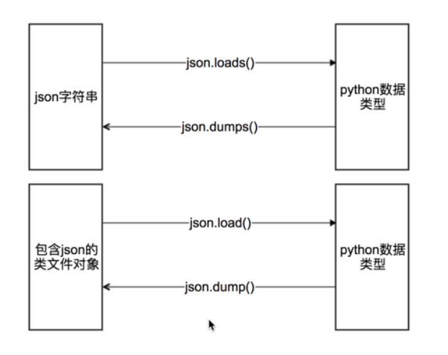 |  |  |  |  | 学生了解requests库的应用场景  学生了解：网络编程及HTTP，以及学习Requests的必要性  学生认识：requests库的意义
教学过程
教学内容 |  |  |  |  | 师生互动
dumps是将json对象转换为python对象( dict转化成str格式 )，dump 把python对象转换为 json对象，把json对象以fp文件流写入文件中  loads是将str转化成dict格式，  2、带参数的请求  多数情况下，客户端与服务器端的交互是需要参数，以便更清楚地说明请求的内容和意图。比较常见的情况就是淘宝，可以观察以下网址：https://cart.taobao.com/cart.htm?spm=a1z02.1.a2109.d1000367.36338417ZQ9uut&nekot=1470211439694，信息传递比较方便。  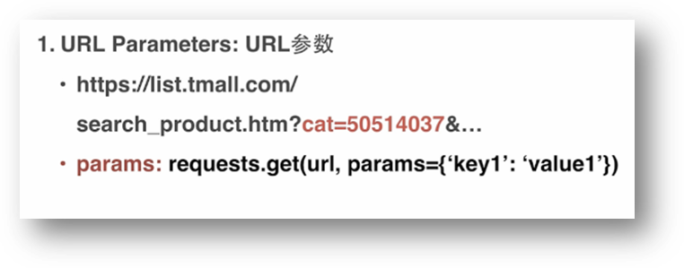  2.最常见的有三种类型 ：  第一种就是淘宝这种了，但URL长度浏览器有限制。  第二种是表单参数提交，像发表文章。  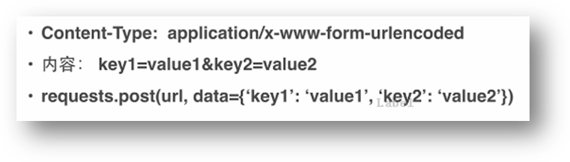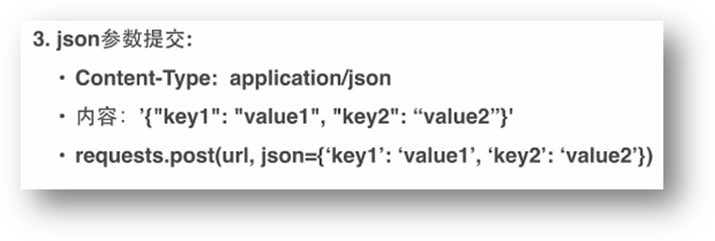  代码如下：  import requests  def params_request():  response= requests.get('https://api.github.com/users',params={'since':20})  print (response.text)  print (response.request.headers)  print (response.url)  if __name__=='__main__':  params_request() |  |  |  |  | 学生学习：带参数的请求  学生操作完成：了解COOKIE和SESSION
3、请求的异常处理  这些错误被requests库定义为异常。  这是最常见的connecterror,timeout等。  像连接超时，我们在请求连接时也可以进行控制：  Requests.get(url,timeout=(4,6))  Requests.get(url,timeout=10)  两者区别在于：第一条方法要求提起连接4秒，对方回应6秒，后者是请求及回应一共不得超过10秒。  代码如下：  import requests  from requests import exceptions  def timeout_requests():  try:  response = requests.get('https://api.github.com/users/emails',timeout=0.1)  except exceptions.Timeout as e:  print （e）#python3直接打印e就行了  if __name__=='__main__':  timeout_requests()  运行结果如下：  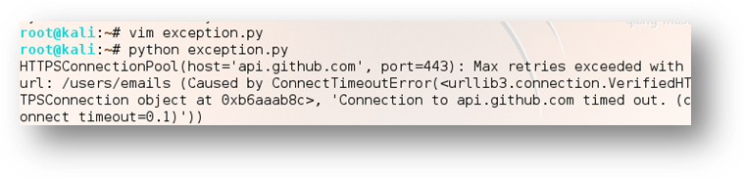  改进前面的程序：由于读取外网信息，0.1的超时时间过小，将timeout时间改为5秒，如果不超时，要求打印出页面的主体信息及响应的状态码。  代码如下：  import requests  from requests import exceptions  def timeout_requests():  try:  response = requests.get('https://api.github.com/users/emails',timeout=5)  except exceptions.Timeout as e:  print e.message  else:  print response.text  print response.status_code  if __name__=='__main__':  timeout_requests() |  |  |  |  | 学生了解response响应信息
教学过程
教学内容 |  |  |  |  | 师生互动
(三）课堂热身（课堂总结及课堂练习）  阶段小结  小结重点：Requests的使用  答疑：教师询问学生对于知识点还有什么不理解的地方。针对学生不理解的知识点给与解释。  巩固练习  学完知识点后，教师带领学生对本课时所学知识点进行回顾。以此使学生了解基于Requests发送请求及请求的异常处理  （四）拓展延伸  HTTP常见错误码：  1XX  消息类少用，暂不关注  2XX  表示成功  200 OK  201 created 请求资源已确立  202服务器接受请求，但尚未处理。  204请求已处理无需返回信息  3XX重定向  301 资源永久移动至其它位置  302 临时移动  4XX客户端错误  作业：  - Requests发起请求的过程  - 带参数的请求  （五）预习：  3-7服务器编程3  （六）板书：  服务器端编程2  1、Requests发起请求的过程  2、带参数的请求  3、请求的异常处理 |  |  |  |  | 学生记录课后作业的题目
课后反思 |  | Request带参数的请求，要注意参数的传递方式和要求。线上授课，要加强课程中加强互动，提高课堂趣味性

